

**План проведения**

**недели функциональной грамотности**

**МАОУ-Лопушская СОШ им. Н.М. Грибачева**

**31 марта – 4 апреля**

|  |  |  |  |
| --- | --- | --- | --- |
| №  п/п | Мероприятие | Целевая аудитория | Дата |
| 1 | Мастер-класс «Приемы критического мышления: фишбоун и кластер на уроках геометрии» | Педагогический коллектив | 03.04.2025 |
| 2 | Всероссийский тематический урок "Финансовая безопасность" | 8-11 класс | 03.04.2025 |
| 3. | Экономическая игра «Экономические потери и достижения СССР в годы Великой Отечественной войны» в рамках Дня единых действий в память о геноциде советского народа нацистами и их пособниками в годы Великой Отечественной войны | 10-11 класс | 04.04.2025 |
| 4. | Дидактическая игра по химии «Железный след» | 9 класс | 04.04.2025 |
| 5. | Памятка для родителей по функциональной грамотности «Что нужно знать о функциональной грамотности» (размещение на сайте школы) | Родители | 31.04-04.04.2025 |
| 6. | Оценка грамотности 5-9 классов с использованием функционала портала РЭШ <https://fg.resh.edu.ru/> | | |
| Читательская грамотность | 5 класс | 31.04-04.04.2025 |
| Креативное мышление | 6 класс |
| Глобальные компетенции | 7 класс |
| Естественнонаучная грамотность | 8 класс |
| Математическая грамотность | 9 класс |

**Анализ проведения недели функциональной грамотности в МАОУ-Лопушская СОШ им. Н.М. Грибачева**

**В соответствие с письмом Отдела образования администрации Выгоничского района на основании приказа Департамента образования и науки Брянской области от 10.09.2024г. № 1148 «Об утверждении регионального плана мероприятий по формированию и оценке функциональной грамотности обучающихся общеобразовательных организаций Брянской области на 2024-2025 учебный год» в МАОУ- Лопушская СОШ им Н.М. Грибачева с 31 марта по 4 апреля 2025 года была проведена методическая неделя по функциональной грамотности.**

**Итоги недели**

**1. 3 апреля 2025. Мастер-класс «Приемы критического мышления: фишбоун и кластер на уроках геометрии»**

**При проведении мастер-класса на тему «Приемы критического мышления: фишбоун и кластер на уроках геометрии» Шевцова Г.В. раскрыла значение понятия кластер, как способ графической организации текстовой информации в виде грозди винограда или модели солнечной системы и фишбоун –метод структурного анализа причинно-следственных связей в графическом представлении в форме скелета рыбы.**

**Эти приемы можно использовать для решения задач, подготовки к контрольной и экзаменам. Это компактные способы отображения информации, которую визуально легко запомнить и применить. А в процессе работы по заполнению схемы у учеников формируется умение отсеивать ненужную информацию, систематизировать необходимую, критически осмысливать используемую информацию.**

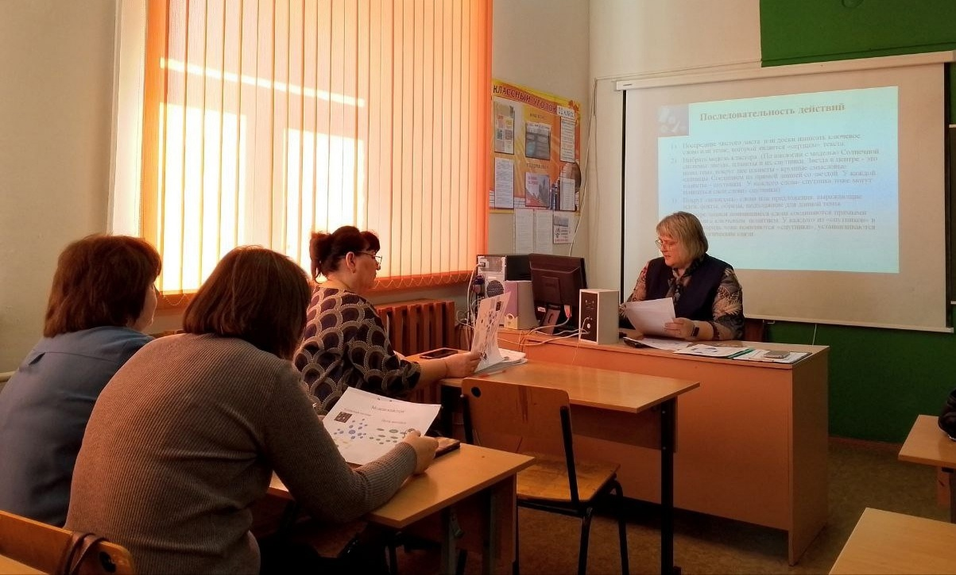

**2. 3 апреля. Всероссийский тематический урок "Финансовая безопасность"**

**В Лопушской школе среди 8-11 классов прошел урок "Финансовая безопасность", посвященный актуальным вопросам защиты от мошеннических схем. Особое внимание было уделено профилактике вовлечения школьников в незаконную деятельность.**

* **Ребята узнали на уроке объяснение роли дропперов в финансовых махинациях и почему они становятся частью преступных схем.**
* **Рассмотрели распространенные ситуации, когда подростков обманом вовлекают в дропперство, часто через обещания легкого заработка или использование персональных данных.**
* **Ознакомились с правилами безопасности, конкретными рекомендациями и алгоритмами действий, помогающими избежать мошенников и стать невольным соучастником преступлений.**

**Уроки "Финансовой безопасности" помогают учащимся повысить уровень финансовой грамотности и развить навыки критического мышления для противостояния современным угрозам.**

(Ссылка на размещение материала <https://vk.com/wall-186644606_4301>)

**3. 4 апреля 2025 года. Экономическая игра «Экономические потери и достижения СССР в годы Великой Отечественной войны» в рамках Дня единых действий в память о геноциде советского народа нацистами и их пособниками в годы Великой Отечественной войны.**

В рамках Дня единых действий в память о геноциде советского народа нацистами и их пособниками в годы Великой Отечественной войны в 10-11 классах Лопушской школы состоялась экономическая игра «Экономические потери и достижения СССР в годы Великой Отечественной войны».  
Ребята провели исследование и подсчитали убытки, нанесенные стране во время Великой Отечественной войны. А также провели сравнительный анализ ущерба, который могут нанести такие события экономике в современное время.

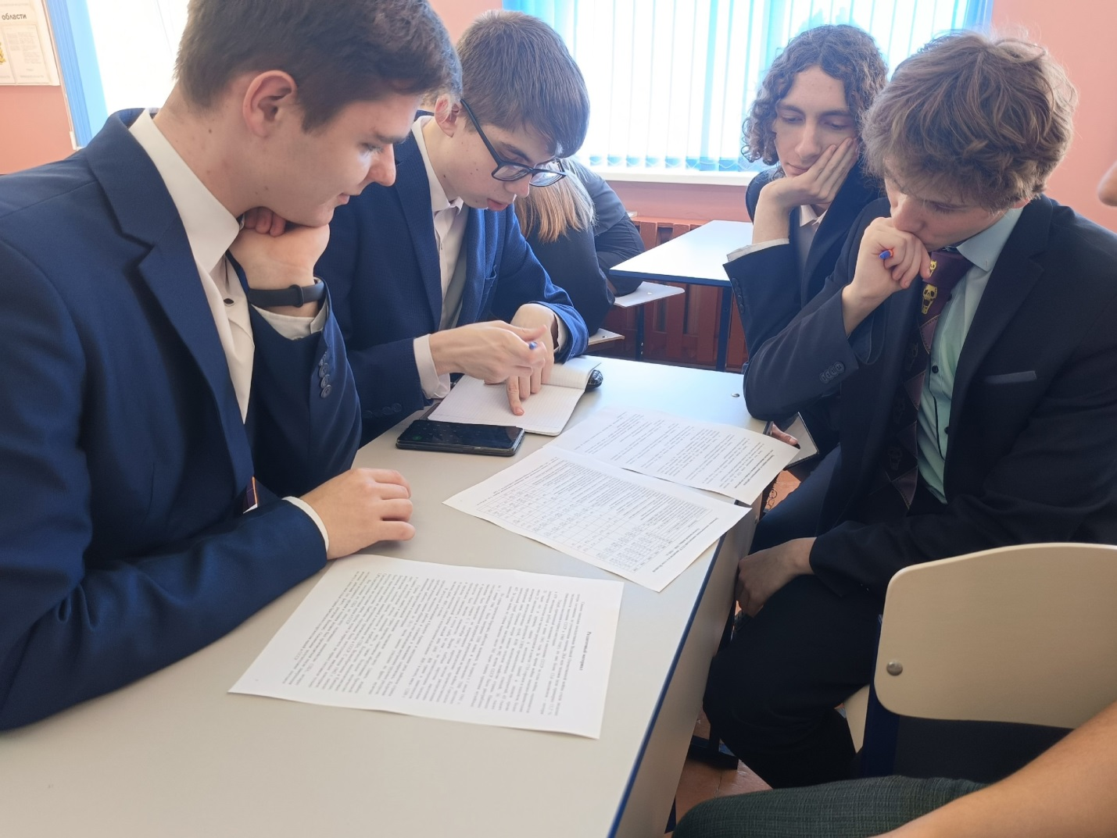

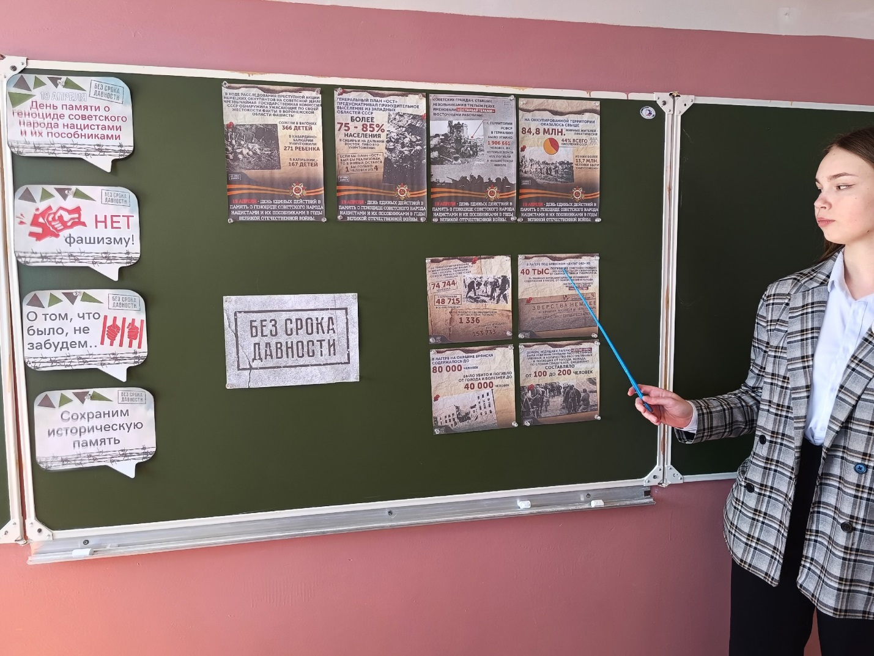

**4. 4 апреля 2025 года. Дидактическая игра по химии «Железный след»**

Учителем химии Лукутиной Н.А. была проведена дидактическая игра-детектив для 9 класса «Железный след».

Ребята, выступившие в роли экспертов, распознавали следы соединений двух- и трёхвалентного железа на "уликах", научились получать бутафорскую "кровь" и отличать её от настоящей. Выводы "следственной группы" были представлены одноклассникам, которые определили, что в учебной ситуации, заданной учителем, "некто неизвестный" пролил на демонстрационный стол в классе соль именно трёхвалентного железа и на лабораторном халате были следы не настоящей, а бутафорской крови.

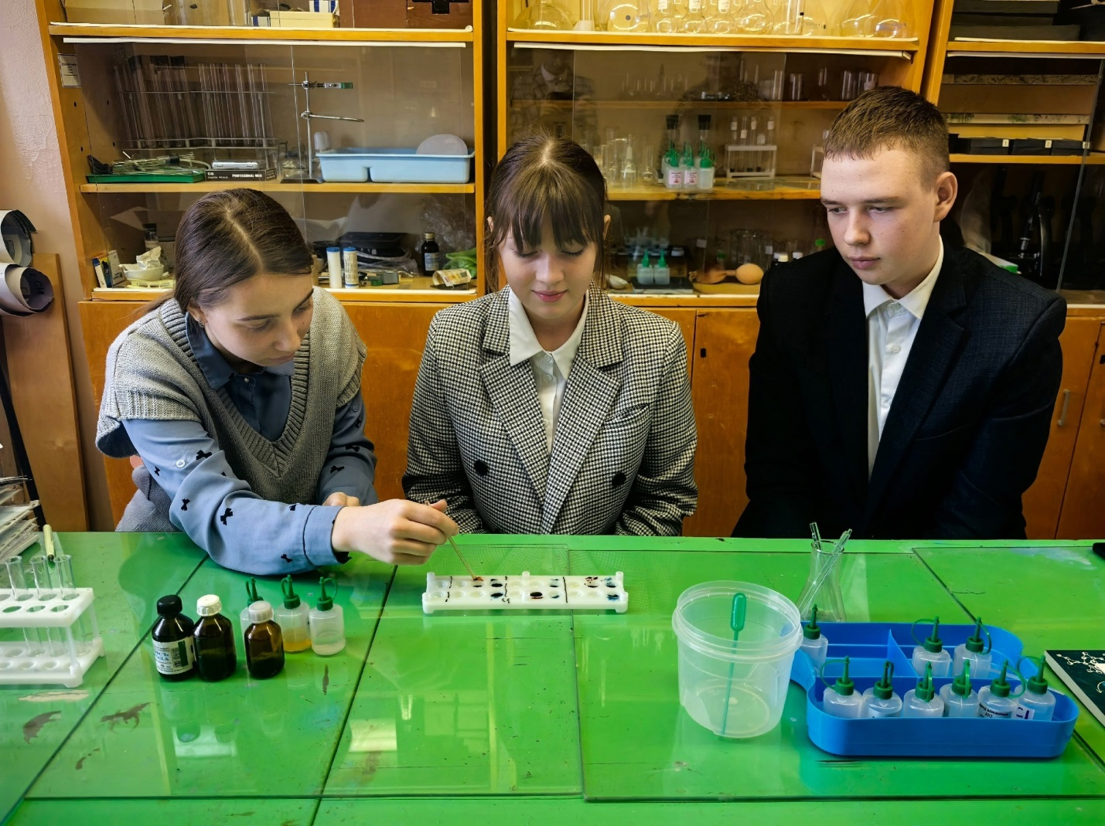

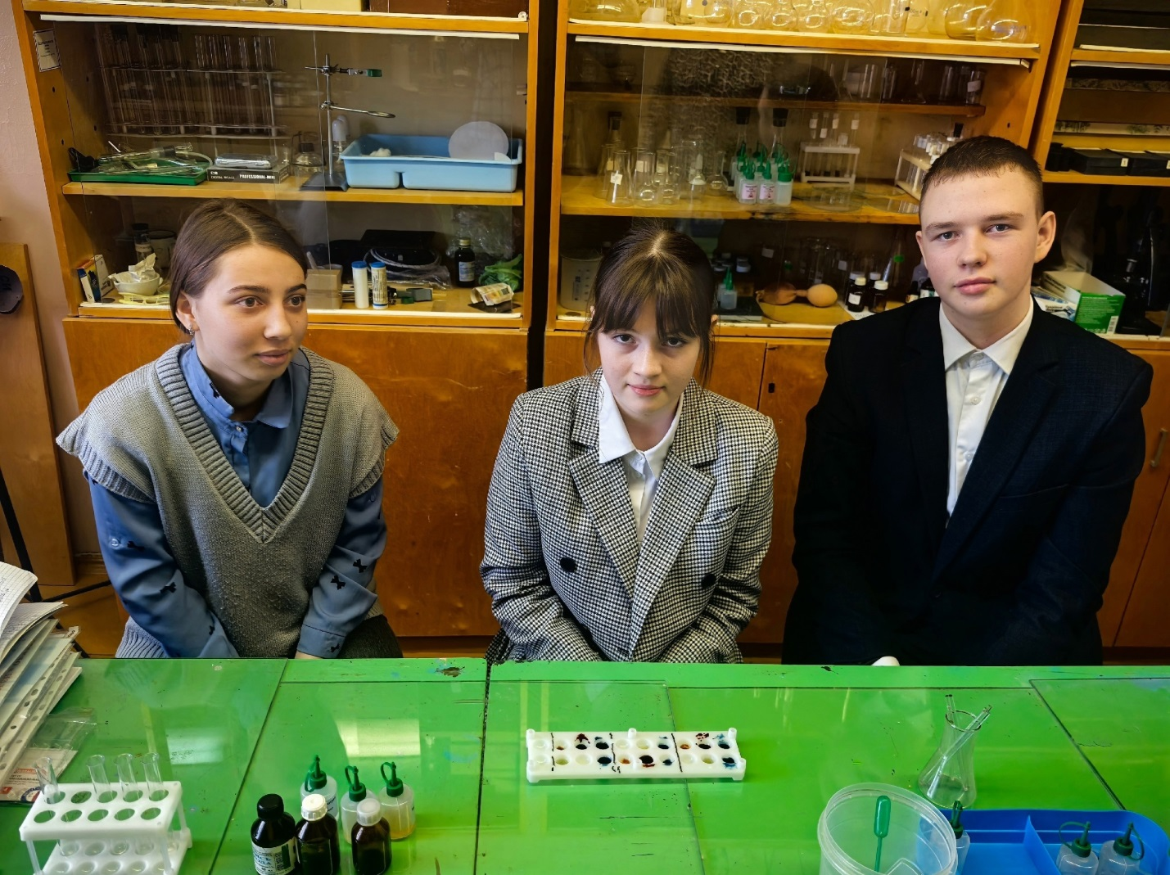

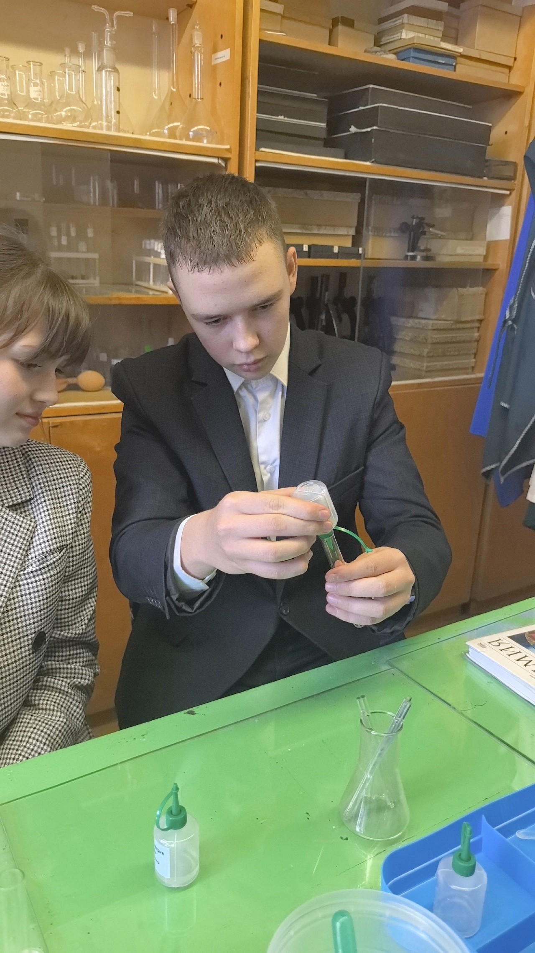

**5. Диагностика функциональной грамотности 5-9 классов с использованием функционала портала РЭШ** [**https://fg.resh.edu.ru/**](https://fg.resh.edu.ru/)

**Ключевым  моментом недели стало проведение диагностических работ в рамках комплекса мероприятий по функциональной грамотности. Диагностика проводится на платформе РЭШ с использованием электронного банка заданий** по 6 видам функциональной грамотности (математическая, читательская, естественнонаучная, финансовая грамотности, креативное мышление и глобальные компетенции). Диагностические работа проводится с целью продолжения организации работы школ по внедрению в учебный процесс через урочную и внеурочную деятельности банков заданий по оценке функциональной грамотности.

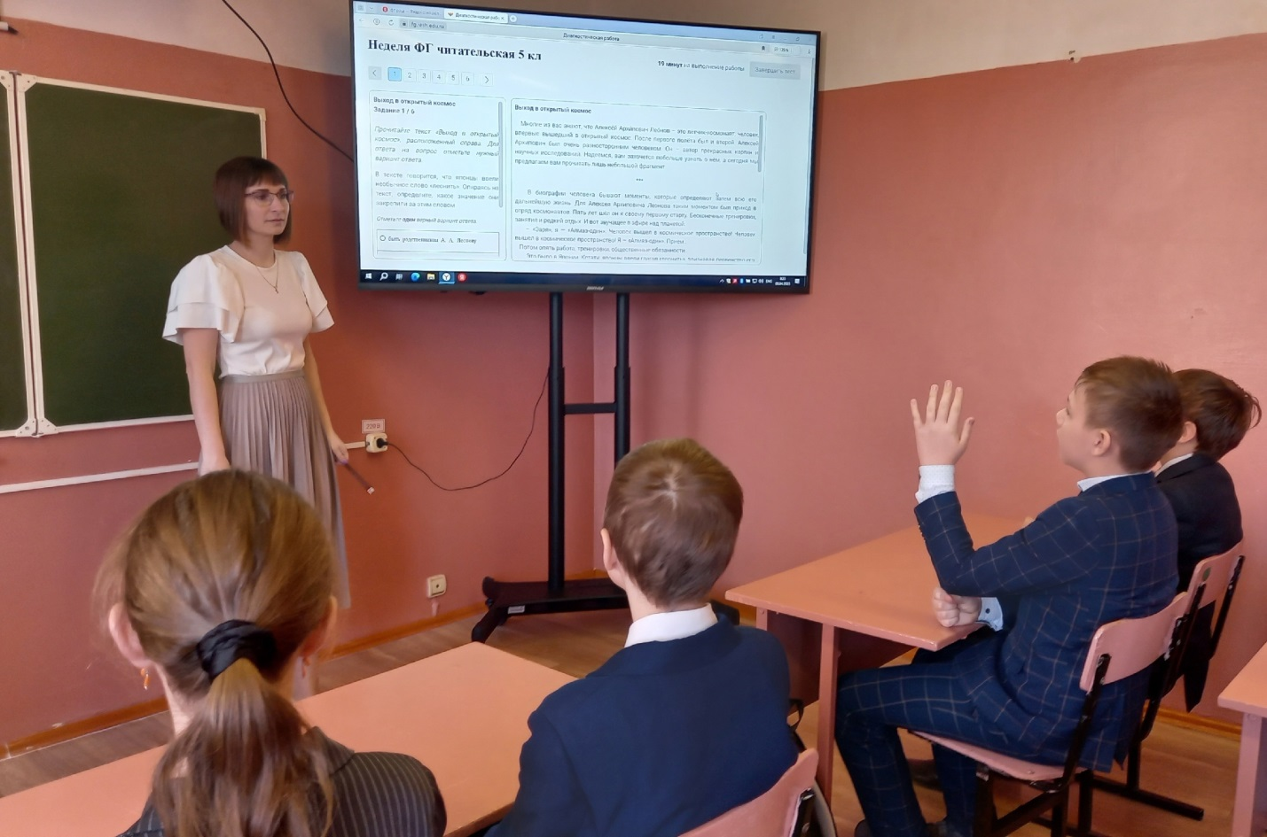

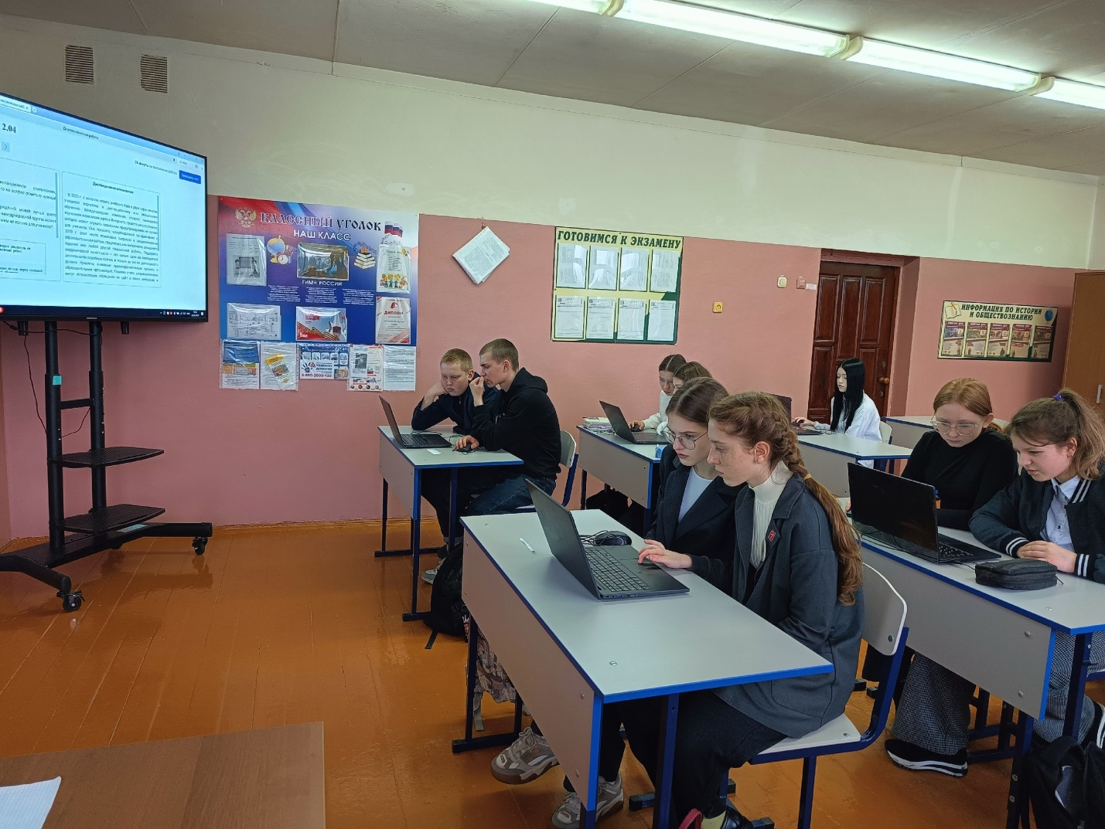

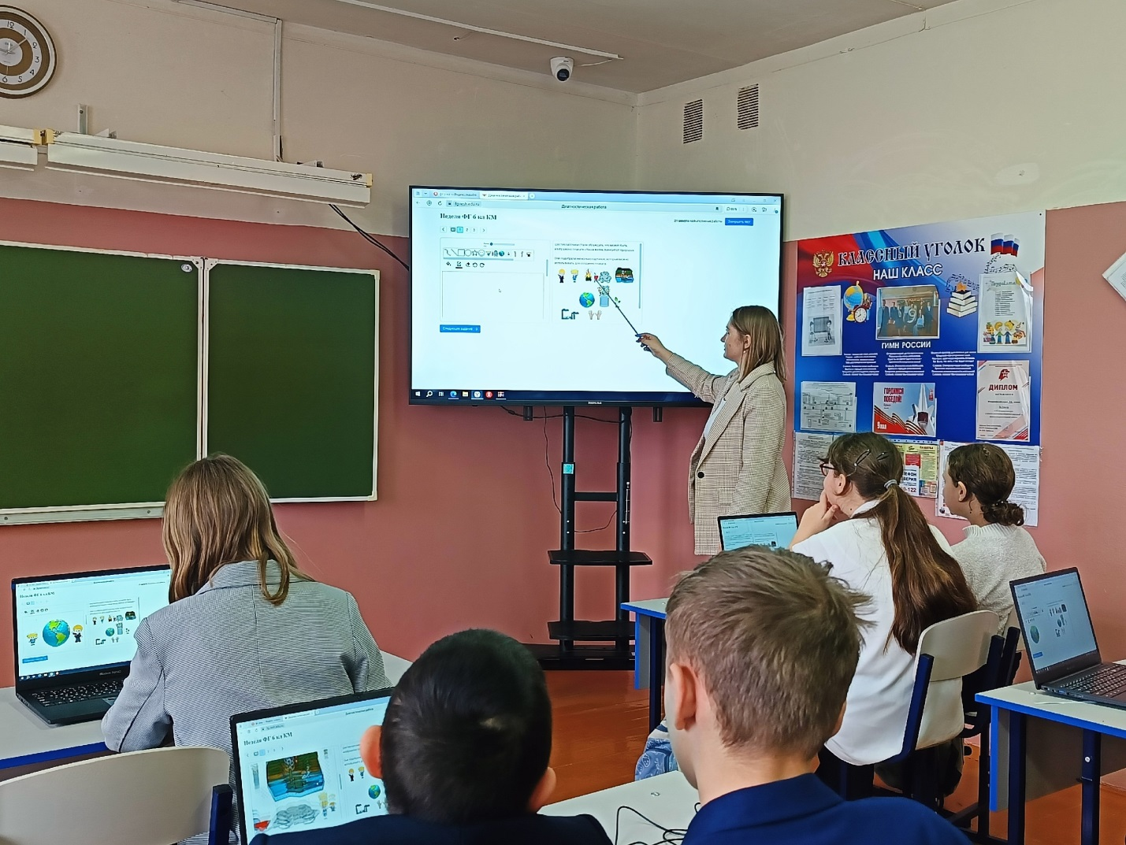

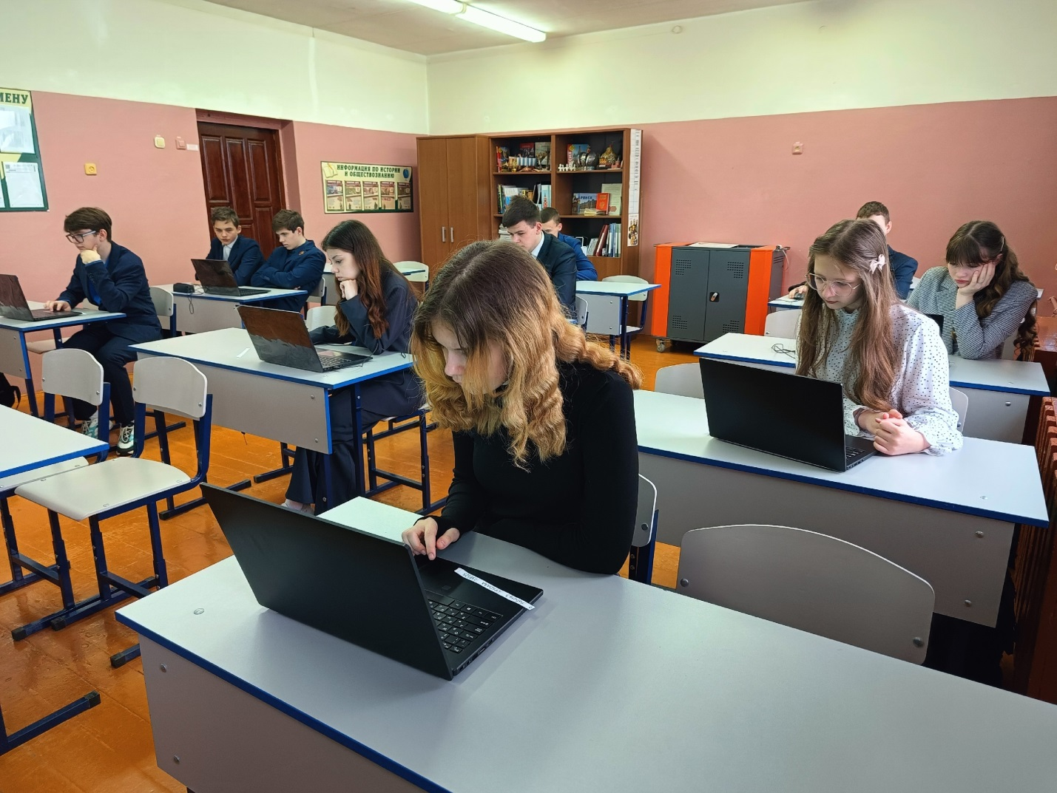

Методическая неделя, организованная в МАОУ-Лопушская СОШ им. Н.М. Грибачева была направлена на развитие функциональной грамотности учеников через различные мероприятия, такие как уроки, внеклассные мероприятия, мастер-классы.

**Ключевым  моментом недели стало проведение диагностических работ в рамках комплекса мероприятий по функциональной грамотности. Диагностика проводится на платформе РЭШ с использованием электронного банка заданий по 6 видам функциональной грамотности (математическая, читательская, естественнонаучная, финансовая грамотности, креативное мышление и глобальные компетенции). Диагностические работа проводится с целью продолжения организации работы школ по внедрению в учебный процесс через урочную и внеурочную деятельности банков заданий по оценке функциональной грамотности.**

Отмечено активное участие школьников в учебных занятиях, викторинах и различных школьных событиях. За свое старание и инициативу ребята получили заслуженные грамоты, что является мощным мотиватором для продолжения активной учебной деятельности. Педагогический коллектив активно делился впечатлениями от проведённых мероприятий, что способствует укреплению профессиональных связей и улучшению качества образовательного процесса в школе.  
На закрытии методической недели педагоги провели обсуждение и анализ результатов диагностических работ, направленных на оценку уровня функциональной грамотности учеников 5–9 классов. Для проведения диагностики использовались задания из Банка заданий, который размещён на платформе Российского экономического университета имени Г.В. Плеханова (РЭШ). Обсуждение позволило учителям глубже разобраться в особенностях формирования функциональной грамотности у школьников, выявить сильные стороны и области, требующие дополнительного внимания. Анализ результатов поможет скорректировать подходы к обучению и разработать стратегии для улучшения образовательных результатов.  
Желаем всем участникам методической недели дальнейших творческих успехов в профессиональной деятельности и непрерывного развития функциональной грамотности! Пусть каждый день приносит новые идеи, вдохновение и возможности для личностного и профессионального роста.